Федорова О.А.
ФГБОУ ВПО СГУ имени Н.Г. Чернышевского
Саркисян Л.??
МОУ «СОШ № 106» г. Саратова

Реализация экологообразовательного проекта «Растем вместе» учащимися МОУ «СОШ № 106» г. Саратова

В МОУ «СОШ № 106» во 2 «В» классе были изучены и решены проблемы проектной задачи «Растем вместе» (Морозова и др., 2010). В использованном пособии представлены материалы для организации занятий экологического содержания для детей младшего школьного возраста. Работа предусматривала формирование ценностного отношения к живой природе у детей, реализацию деятельностного подхода по изучению и охране природы своего региона.
В работе с детьми по пособию получена информация об отношениях детей к объектам природы (в том числе растениям) в процессе наблюдения за их поведением и высказываниями в свободной обстановке, в ситуации целенаправленного взаимодействия с объектами природы и в процессе игр.
В данном проекте разработаны восемь занятий, во время проведения которых дети встречаются со сказочными героями. Ребята охотно помогают им в решении проблемных ситуаций, представленных в проектной задаче.
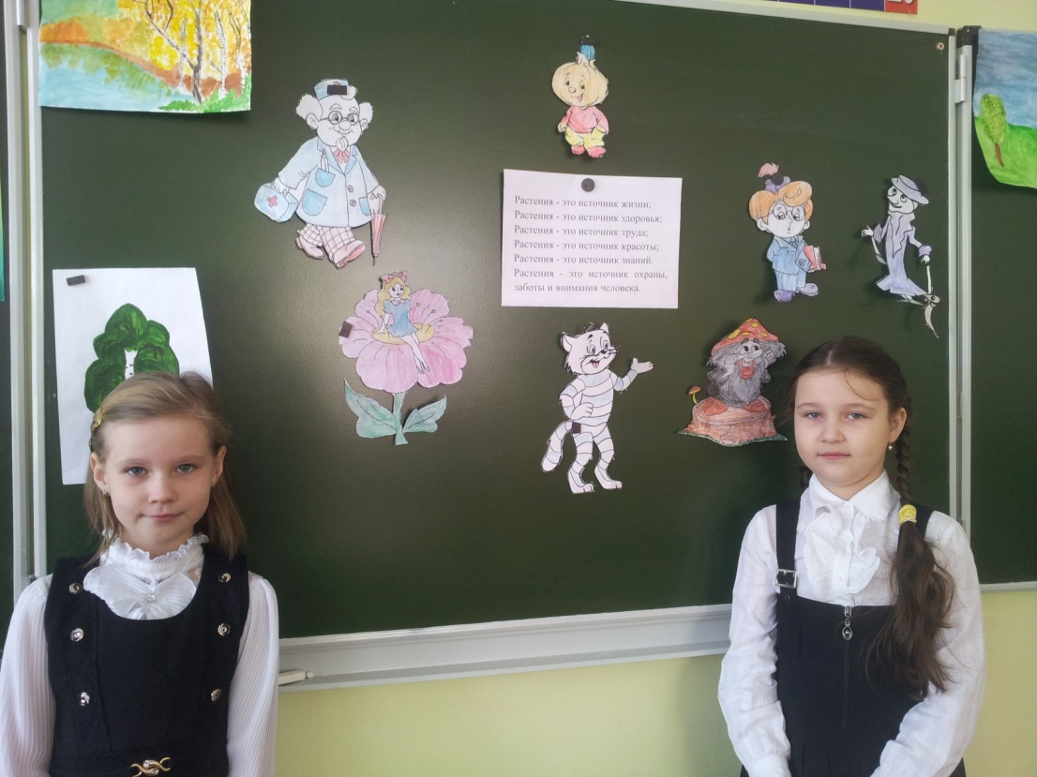Во время реализации проекта ученики узнают: кто такие растения и другие объекты природы, которые нас окружают; какую роль они играют в природе и жизни человека. Между живой и неживой природой существует тесная взаимосвязь. Человек тесно контактирует с объектами живой и неживой природы и должен осознавать свою ответственность за сохранение условий жизни на земле.
Приведем примеры выполнения детьми лишь некоторых заданий. На четвертом занятии к ребятам приходит доктор Айболит, предлагает ребятам ответить на несколько вопросов.
Вопрос № 1 . О каких полезных свойствах комнатных растениях вы узнали? На что ученики с удовольствием отвечали: «Если за ними ухаживать, то они дают нам кислород» (Сережа Щ.); «Помогают для здоровья» (Полина Б.); «Лечат больные десна и бородавки» (Вероника Х.) и др.
Вопрос № 2. Были ли в вашей жизни моменты, когда комнатные растения помогли вам выздороветь?
Примеры ответов детей: «Я лечился с каланхоэ. Мама капала в нос сок растения с помощью шприца» (Андрей М.); «Когда я поранила ногу, родители взяли листок алоэ и втерли жидкость в рану» (Ирина Т.).
Вопрос № 3. Можно ли сказать, что комнатные растения - наши друзья? Приведем некоторые ответы учащихся: «Растения заботятся о нас, значит они – друзья» (Олеся Г.); «Можно сказать, что растения наши друзья, потому, что мы радуемся, когда на них смотрим» (Артем К.); «Растению можно свои секреты доверять. Он точно никому их не расскажет» (София С.).
Вопрос № 4. Как надо относиться к друзьям? Ответы: «С ними надо общаться, их нельзя обижать» (Даниил К.); « О друзьях надо заботиться» (Саша Н.); «Спрашивать хорошо ли им, может им горшочек новый надо» (Настя Г); «Помогать надо, когда им трудно очень» (Настя Г); «Беречь от беды» (Анжела А.).
Дети рассказали Айболиту и Чиполлино, какие растения живут в уголке природы и какую пользу они нам приносят. Ребята узнали о том, что если у растения желтеют кончики листьев, то ему требуется пересадка. Дети сказали, что у нас в уголке есть такое растение - это спатифиллум. Совместно с детьми вовремя проведения занятия мы пересадили растения в более удобный и просторный горшок. Если растение плохо растет, то ему необходима подкормка. К счастью, у нас таких растений нет. Два раза в год мы подкармливаем растения специальным удобрением. Освещения в нашем классе достаточно, поэтому листья у растений яркие, зеленые.
Ребята охотно обсуждали правила, придумывали свои. Подчеркивали, что растения живые. Они даже друзья. Им скучно без нашего внимания. От тоски они могут умереть. За ними всегда надо ухаживать и разговаривать с ними.
Так же ребятам предлагалось нарисовать растение - друга. Дать имя растению, подумать о чем бы хотелось растению поговорить, чтобы предложили, чтобы оно с радостью согласилось с вами дружить. Вот некоторые рассуждения: «Цветок по имени Красавчик. Хоть он редко цветет, но зато радует своей красотой. У цветка есть душа, поэтому я о нем забочусь. Он легко очищает воздух. С ним легко найти дружбу, если его поливать и рыхлить землю (Андрей В.); «Имя Солнышко. Цветок буду поливать, рыхлить, а он будет радовать своим ярким цветом. Буду просить его, чтобы он рос большим и красивым» (Андрей М.); «Имя Кеша. Говорить о погоде. Ухаживать за другом, заботиться» (Никита П.); «Кактус Борис. Общаемся о том, какие ещё существуют цветы. Поливаю 1 раз в неделю» (Денис Ч.); «Цветок Маша. Буду с ней разговаривать о цветах и рассказывать про свои дела. Буду рыхлить землю и протирать пыль с листочков» (Даша А.).
Совместно с детьми создается панно «Растения в природе и жизни человека», где размещаются подарки-символы от сказочных героев. Делается вывод о том, что: Растения - это источник жизни; Растения - это источник здоровья; Растения - это источник труда; Растения - это источник красоты; Растения - это источник знаний. Растения - это источник охраны, заботы и внимания человека. 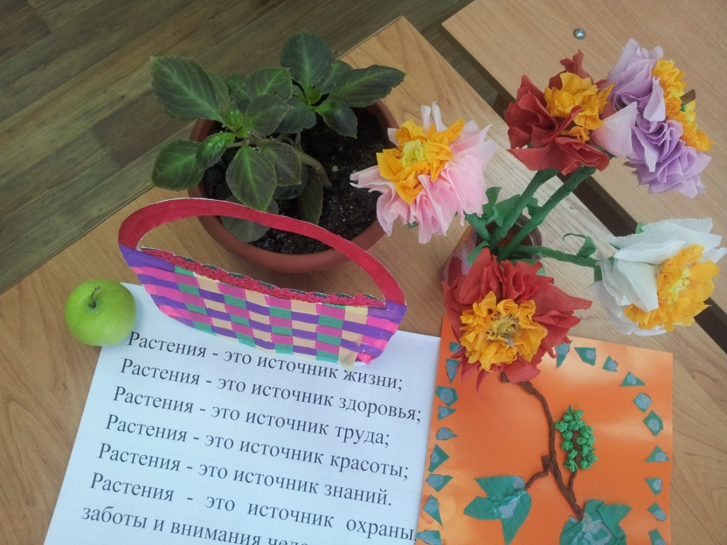
В заключение проекта «Растем вместе» мы взялись за руки и поблагодарили объекты природы за ту пользу, которую они приносят нам.
Спасибо, Солнцу: «За то, что светишь нам всегда» (Андрей В.); «За то, что даришь нам свое тепло» (Артем К.); «За то, что под твоими лучами можно загорать» (Саша Н.); «За то, что греешь, светишь. Когда мы смотрим на тебя, всегда улыбаемся» (Арсен С.); «За то, что все тебе радуются, всегда становится весело» (София С.).
Спасибо, почве: «Что хожу по ней» (Анжела А.); «Что на ней растут цветы, деревья, травы» (Дарья А.); «За то, что не обижается, когда её копают. Строят дома» (Амалия Б.); «За то, что дает нам урожай» (Полина Б.); «Что крепко нас держит на себе» (Слава Р.).
Спасибо воде за то, что: «За то, что она всегда чистая» (Анна Х.); «За то, что она никогда не заканчивается» (Ирина Т.); «За то, что мы купаемся в ней» (Никита П.); «Зато, что она не только нас поит, но и растения, и зверей, и птиц» (Вероника Х.).
Спасибо, воздуху за то, что: «Мы дышим» (Полина Б.); «Им дышат все, кто живет на планете» (Вероника Х.).
Спасибо, растения: «За то, что вы очищаете воздух» (Рустам С.); «За то, что мы вас едим» (Никита П.); «За то, что вы делаете нашу природу красивой. Мы любуемся вами и нам хорошо, радостно» (Анна Х.).
Спасибо, животные: «За то, что рядом с нами всегда» (Анжела А.); «За то, что учат нас жить» (Данила К.); «Учат нас заботиться о них» (Сергей Щ.).
Спасибо, грибам и бактериям за то, что: «мы питаемся ими» (Вероника Х.); «Грибы и бактерии возвращают в почву питательные вещества для того, чтобы растения росли» (Ирина Т.).
В конце реализации проектной задачи ребята разместили фигурки сказочных героев на ступени в соответствии с их отношением к растениям. На самой верхней ступени должны оказаться те сказочные герои, которые хорошо относятся к растениям, ухаживают за ними, ниже просто те, кто хорошо относится. На второй ступеньке распределяются те сказочные герои, которые плохо относятся к растениям, не ухаживают за ними. А на самой нижней - самые плохие.
В данной диагностики ребята прочувствовали отношение каждого героя к природе. Расставили героев так, как оценили его со своей точки зрения. После этого дети поставили себя на ту ступеньку, которую, по их мнению, соответствуют они сами. Многие ученики разместили себя на шестую ступеньку. Они не просто любят природу и все, что её окружает. Они проявляют заботу о природных объектах. Желают много нового узнавать о них. Это именно те дети, которые любят ухаживать за уголком природы, поливать растения, протирать пыль с листочков, рыхлить землю. Во время прогулок, экскурсий только они замечают изменения в природе.
Были и такие ученики, которые поставили себя на нижние ступеньки. Да, они тоже природу любят. Но не проявляют себя в заботе о ней. Они ещё не понимают всей смысл живой природы. Эти дети, как правило, радуются, когда наконец-то расцвел цветок в уголке природы, когда наступает весна и земля зеленеет, рождается заново. С такими детьми надо проводить работу, приобщать их к труду, к заботе об окружающем мире. 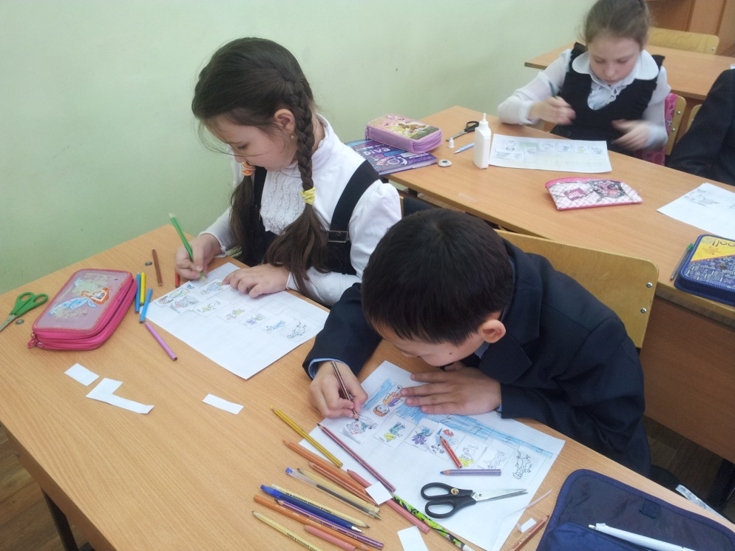К концу всех занятий ученики проявили инициативу сделать подарки растениям. Ребята рисовали рисунки, делали объемные аппликация, дарили удобрения. 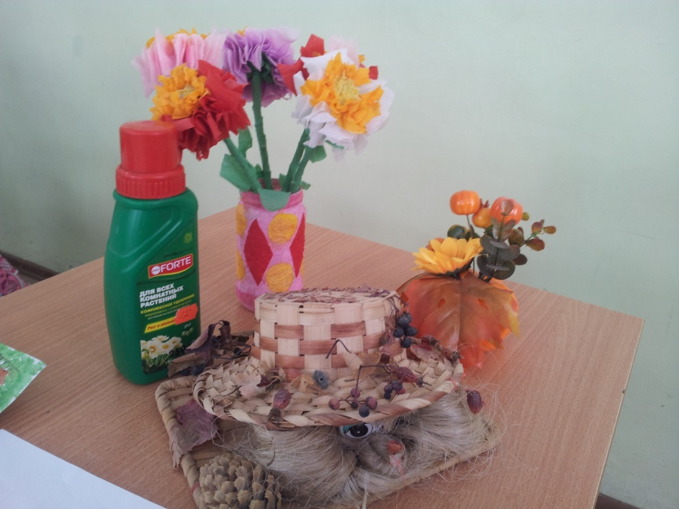
Необходимо отметить, что после каждого занятия ребятам предлагалась диагностика «Барометр настроения», где каждый мог выразить свои чувства и эмоции. Те ребята, которые многое и интересное узнавали и оставались довольными своими работами и ответами всегда рисовали улыбающегося смайлика. Диагностика «Барометр настроения» показала, что ребята нуждаются в таких проектах, где сильные ученики демонстрируют свои знания, слабые открывают для себя новое, и все мы вместе являемся частью окружающей природы, за которую несем ответственность.
При всем многообразии существующих форм и методов, обеспечивающих формирование представлений о многообразии растительного мира, мы отмечаем значимость проектной деятельности и решение детьми проектных задач. Включение детей в решение проектной задачи «Растем вместе» способствовало формированию у школьников способов непрагматического взаимодействия с природными объектами (поливать, рыхлить почву, очищать листья от пыли и тд.), а так же сформировать разнообразные ценности растений.

Библиографический список:
Морозова Е. Е., Евдокимова Е. Г., Исаева О. А. Эколого-образовательный проект «Растём вместе». Серия: начальное естественно-математическое образование. Книга 3. Часть 1. Учебно-методическое пособие. Саратов, 2010. 58 с.

